Сідловий тягач - Е:
Сідловий тягач-Е RENAULT Magnum AE 390, 1999 року випуску, пробіг 438 805 км, сірого кольору, повною масою 19 000,00 кг, реєстраційний № VF611GTA0Е0018579, державний номер ВС9824ВА. Зареєстрований і знаходиться за адресою: Київська область, Миколаївський район.
Вартість пропонованого до реалізації майна складає: 9 000.00 $.
Можливий торг.

ФОТО:
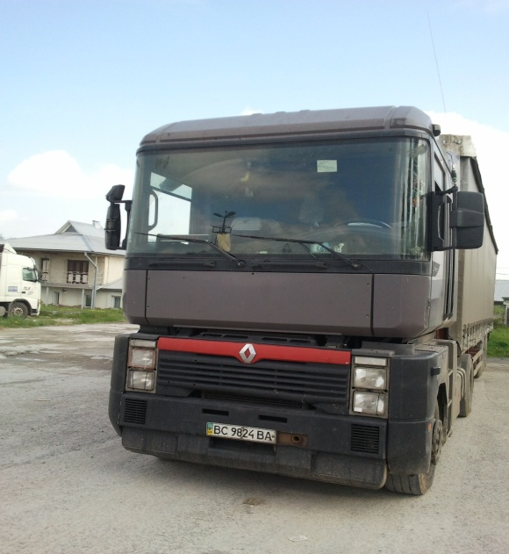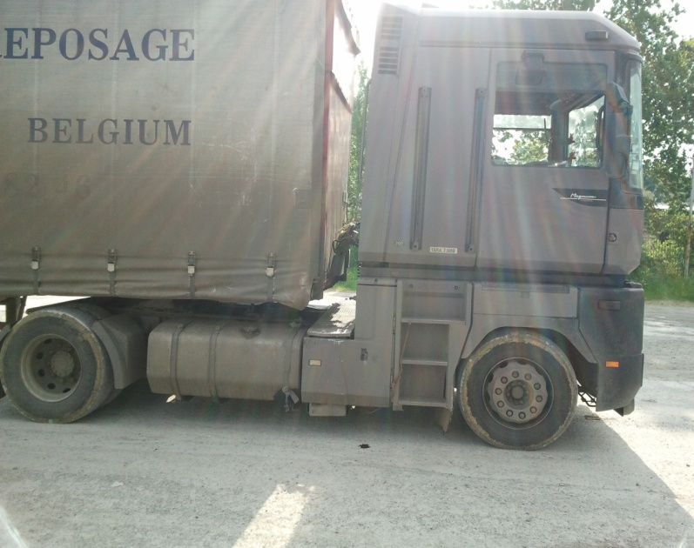

м. Київ,вул. Мечникова, 2
тел.роб.: (032) 232-37-64(Воробець Богдан Семенович)
факс: (044) 221-45-10
веб: www.okcibank.com.ua
e-mail: vorobets@okcibank.com.ua

